IP数据报格式
IP数据报的格式如下（这里只讨论IPv4）：
图 36.8. IP数据报格式
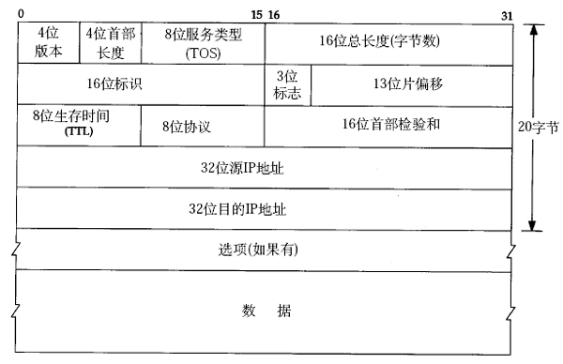

IP数据报的首部长度和数据长度都是可变长的，但总是4字节的整数倍。对于IPv4，4位版本字段是4。4位首部长度的数值是以4字节为单位的，最小值为5，也就是说首部长度最小是4x5=20字节，也就是不带任何选项的IP首部，4位能表示的最大值是15，也就是说首部长度最大是60字节。8位TOS字段有3个位用来指定IP数据报的优先级（目前已经废弃不用），还有4个位表示可选的服务类型（最小延迟、最大呑吐量、最大可靠性、最小成本），还有一个位总是0。总长度是整个数据报（包括IP首部和IP层payload）的字节数。每传一个IP数据报，16位的标识加1，可用于分片和重新组装数据报。3位标志和13位片偏移用于分片。TTL（Time to live)是这样用的：源主机为数据包设定一个生存时间，比如64，每过一个路由器就把该值减1，如果减到0就表示路由已经太长了仍然找不到目的主机的网络，就丢弃该包，因此这个生存时间的单位不是秒，而是跳（hop）。协议字段指示上层协议是TCP、UDP、ICMP还是IGMP。然后是校验和，只校验IP首部，数据的校验由更高层协议负责。IPv4的IP地址长度为32位。选项字段的解释从略。
想一想，前面讲了以太网帧中的最小数据长度为46字节，不足46字节的要用填充字节补上，那么如何界定这46字节里前多少个字节是IP、ARP或RARP数据报而后面是填充字节？

